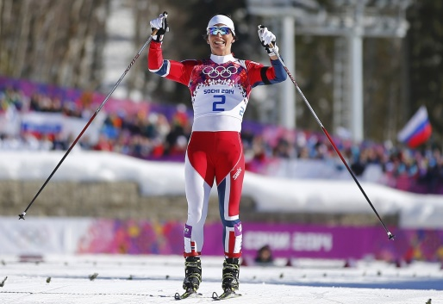
Домашнее задание
№1. Спортсмен, масса которого 78 кг, стоит на лыжах. Длина каждой лыжи 1,95 м, ширина 8 см. Какое давление оказывает спортсмен на снег?
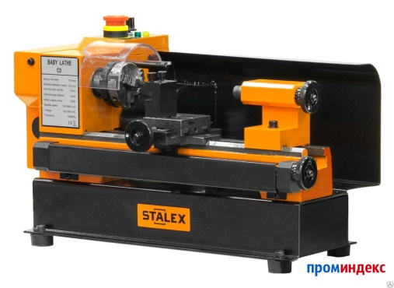
№2. Токарный станок массой 300 кг опирается на фундамент четырьмя ножками. Определите давление станка на фундамент, если площадь каждой ножки 50 см².

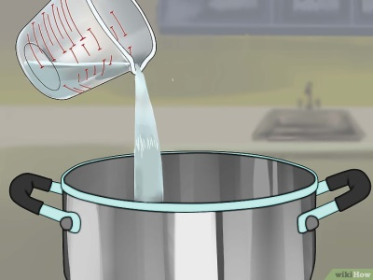
№3. Площадь дна кастрюли 1300 см². Вычислите, на сколько увеличится давление кастрюли на стол, если в неё налить воду объёмом 3,9 л.

